С 1 января 2025 года в РФ ввели более строгие правила покупки сим-карт иностранными гражданами.
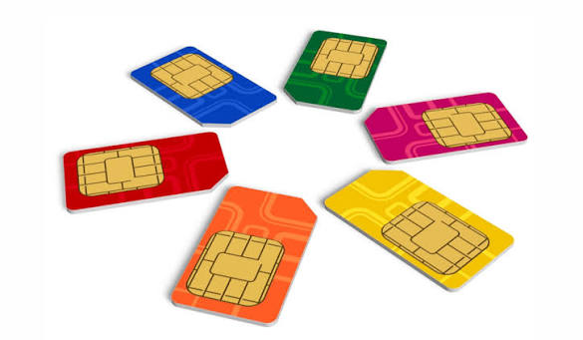
- Договор можно будет заключить только очно в салоне связи;
- Иностранец сможет иметь не более 10 сим-карт, включая корпоративные номера;
- Для получения услуги связи нужны будут СНИЛС, учетная запись Госуслуг и биометрия;
- Каждый договор будет содержать уникальный номер устройства — IMEI

- Подготовьте необходимые документы и данные
- Документ, удостоверяющий личность
- Нотариально заверенный перевод паспорта иностранного гражданина
- Электронная почта

- Получите СНИЛС
Обратитесь с документами и заявлением в офис МФЦ или отделение Социального фонда
СНИЛС будет выдан в бумажном или цифровом виде в течение 5 дней
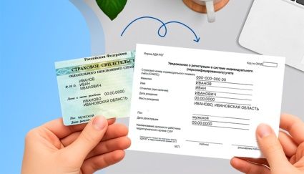
При себе иметь:
Документ, удостоверяющий личность
Нотариально заверенный перевод паспорта
Адрес электронной почты, к которой есть доступ

- Пройдите регистрацию на портале Госуслуг

Обратитесь в МФЦ или отделение банка для создания учётной записи на портале Госуслуг.
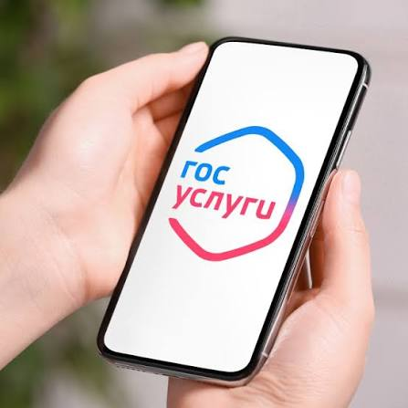
При себе иметь:
Документ, удостоверяющий личность
Нотариально заверенный перевод паспорта
СНИЛС

- Зарегистрируйте биометрию в банке
Обратитесь в отделение банка для регистрации в Единой биометрической системе

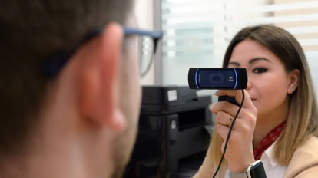
При себе иметь:
Документ, удостоверяющий личность
Нотариально заверенный перевод паспорта
СНИЛС

- Приобретите SIM-карту в салоне связи

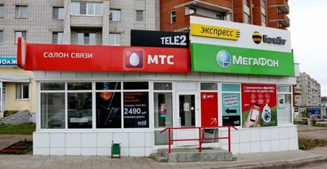
Заключите договор с оператором связи.
Активируйте сим-карту в офисе оператора или самостоятельно на Госуслугах.
Сообщите IMEI — номер вашего устройства

При себе иметь:
- Документ, удостоверяющий личность
- Нотариально заверенный перевод паспорта на русский язык
- Документ, удостоверяющий личность, — для лица без гражданства
- СНИЛС
- Подтверждённую учётную запись на Госуслугах
- Подтверждённую биометрию
- Адрес электронной почты, к которой есть доступ
- IMEI устройства, в котором планируете использовать сим-карту



Документ, удостоверяющий личность
- Для иностранца — паспорт иностранного гражданина
- Для лица без гражданства:
вид на жительство
удостоверение беженца
разрешение на временное проживание

Адрес электронной почты для регистрации на Госуслугах
Для регистрации на Госуслугах без номера телефона потребуется любой адрес электронной почты, Оограничений по регистрации с иностранной электронной почтой нет
С российским или иностранным номером телефона доступна регистрация в почтовых сервисах «Яндекс», Mail, VK Почта

Нотариально заверенный перевод паспорта иностранного гражданина
Потребуется, если в паспорте нет перевода на английский язык фамилии, имени и отчества — при наличии.
Для оформления перевода обратитесь:
- к нотариусу — сделайте перевод у рекомендованного им переводчика и заверьте документ
- в бюро переводов

СНИЛС - страховой номер индивидуального лицевого счёта. СНИЛС присваивается один раз каждому гражданину Социальным фондом (СФР) и состоит из 11 цифр.
СНИЛС не меняется даже при утрате документов или смене персональных данных.
СНИЛС используется также для регистрации на Госуслугах и сайтах ведомств.
СНИЛС — цифровой документ. Он не имеет физического носителя — достаточно знать номер

IMEI (International Mobile Equipment Identity) — номер вашего устройства
Как узнать IMEI
- На обратной стороне коробки от телефона
- По номеру *#06#. На экране появится код — это и есть IMEI. Если смартфон поддерживает две сим-карты, кода будет два
- В настройках устройства — в разделе с информацией о нём
- На корпусе устройства — на лотке сим-карты или под аккумулятором
- В документации
Если найти IMEI не получится, поможет сотрудник оператора связи

